YABANCILARIN ŞEHİRLER ARASI SEYAHATİNE İMKAN TANIYAN BELGELER

Vize veya vize muafiyetine sahip olan yabancılar yanlarında pasaportlarını bulundurmak kaydıyla şehirlerarası seyahat gerçekleştirebilirler.

Bununla birlikte aşağıda sıralanan belgelerden herhangi birine sahip olan yabancıların da şehirlerarası seyahatinde bir engel bulunmamaktadır.

Geçici Koruma Kapsamındaki Suriyeliler
Geçici koruma kapsamındaki Suriye uyruklu yabancılara Valilikler (İl Göç İdaresi Müdürlükleri) tarafından ülkemizde yasal olarak kalış hakkı veren Geçici Koruma Kimlik Belgesi verilir. Kayıtlı olduğu ilden başka bir ile gitmek isteyen Suriye uyruklu yabancılar kayıtlı oldukları ilden yol izin belgesi almak zorundadır.
Suriyelilerin iller arası seyahatleri için aşağıda yer alan her iki belgenin de bulundurulması gerekmektedir.

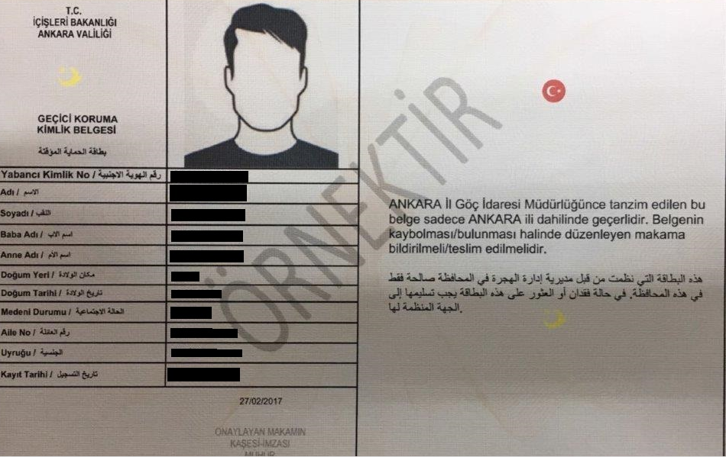
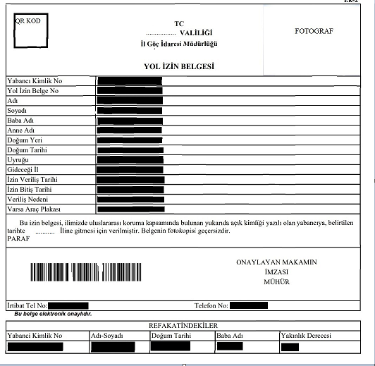

Uluslararası Koruma Başvuru Sahibi Yabancılar
Ülkemizde uluslararası koruma başvurusunda bulunan yabancılara Valilikler (İl Göç İdaresi Müdürlükleri) tarafından uluslararası koruma talebinde bulunduğunu belirten ve yabancı kimlik numarasını içeren Uluslararası Koruma Başvuru Sahibi Kimlik Belgesi düzenlenir. Bu kapsamdaki yabancıların seyahatlerine kendilerine düzenlenen yol izin belgesi ile izin verilir. Uluslararası koruma başvuru sahibi yabancıların iller arası seyahatleri için aşağıda yer alan her iki belgenin de bulundurulması gerekmektedir.

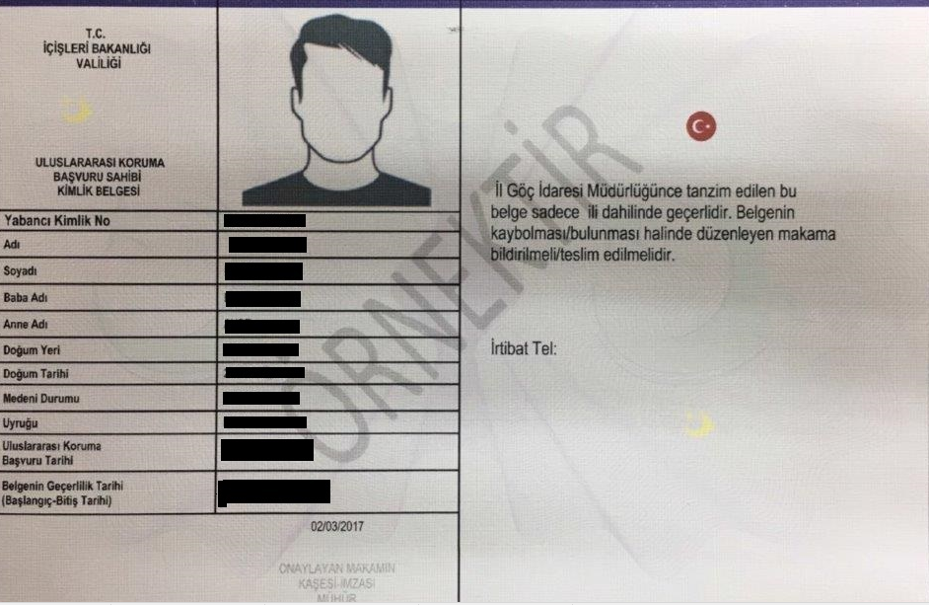
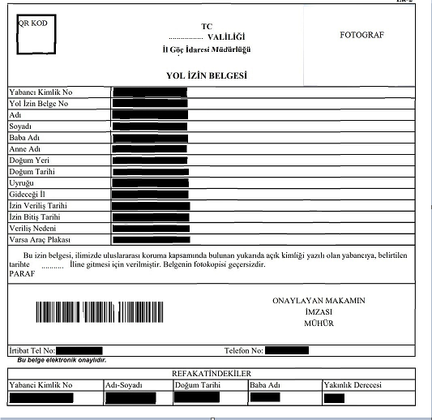

Uluslararası Koruma Statü Sahibi Yabancılar
Ülkemizde uluslararası koruma başvurusu uygun bulunan yabancılara Valilikler (İl Göç İdaresi Müdürlükleri) tarafından Uluslararası Koruma Statü Sahibi Kimlik Belgesi düzenlenir. Bu kapsamdaki yabancıların seyahatlerine kendilerine düzenlenen yol izin belgesi ile izin verilir. Uluslararası koruma statü sahibi yabancıların iller arası seyahatleri için aşağıda yer alan her iki belgenin de bulundurulması gerekmektedir.
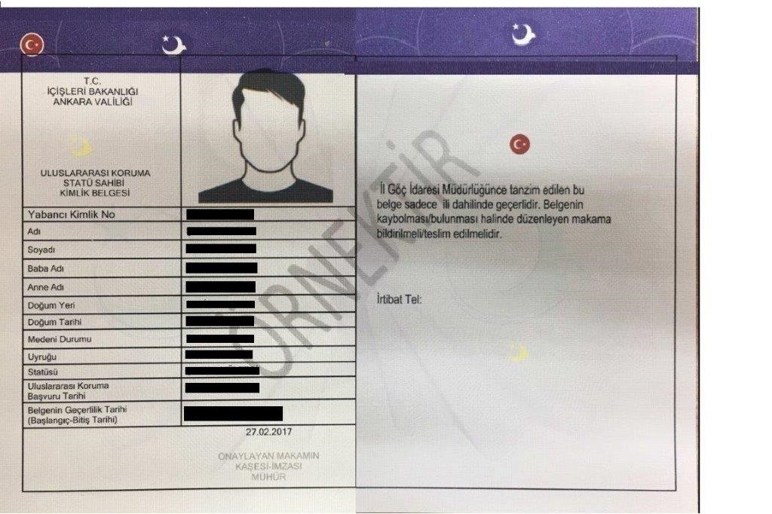

İkamet İzni Başvurusunda Bulunan Yabancılar
Ülkemizde yasal olarak bulunup ikamet izni başvurusunda bulunan yabancılara, Valilikler (İl Göç İdaresi Müdürlükleri) tarafından başvuruları sonuçlanıncaya kadar ülkemizde kalış izni sağlayan İkamet İzni Müracaat Belgesi düzenlenir. Bu yabancılar aşağıdaki belgeyle iller arası seyahat edebilir.

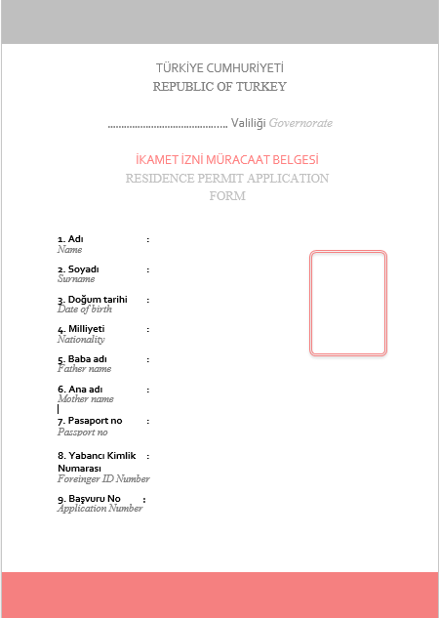
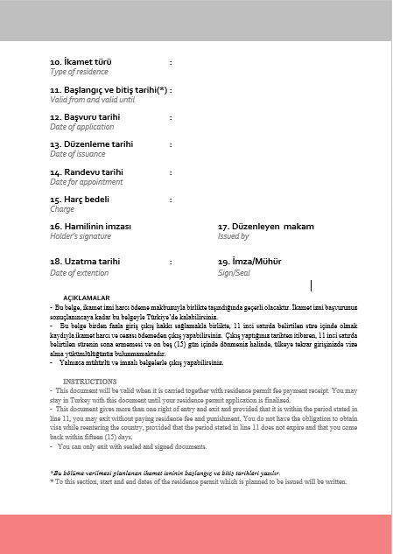

İkamet İzni Sahibi Yabancılar
Ülkemizde ikamet izni ile kalmaya hak kazanmış yabancılara Valilikler (İl Göç İdaresi Müdürlükleri) tarafından düzenlenen belgeler aşağıda paylaşılmıştır. Bu yabancılar, aşağıdaki belgelerden herhangi biriyle iller arası seyahat edebilir.

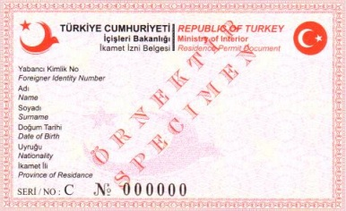
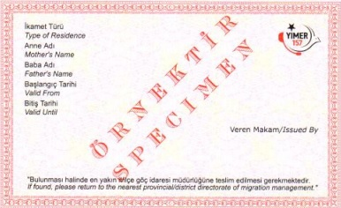

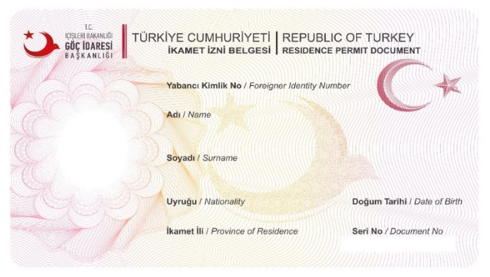
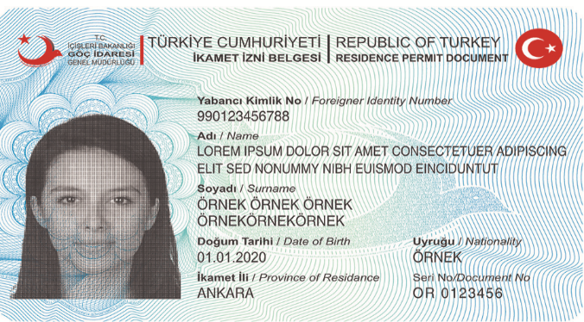
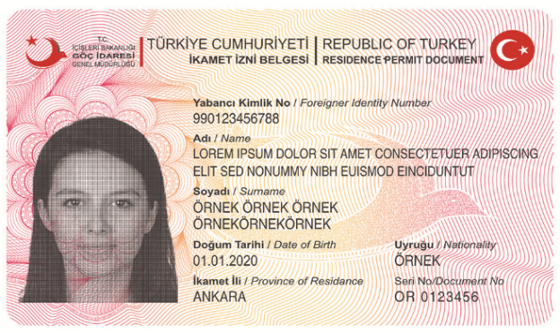

Çalışma İzni Sahibi Yabancılar
Çalışma ve Sosyal Güvenlik Bakanlığı tarafından çalışma izni verilen yabancıların sahip olduğu belge aşağıda paylaşılmaktadır. Bu yabancılar, aşağıdaki belgeyle iller arası seyahat edebilir.

Vatansız Kişiler
Hiçbir devletle vatandaşlık bağı bulunmayan yabancılara düzenlenen Vatansız Kişi Kimlik Belgesi örneği aşağıda paylaşılmaktadır. Bu yabancılar aşağıdaki belgeyle iller arası seyahat edebilir.
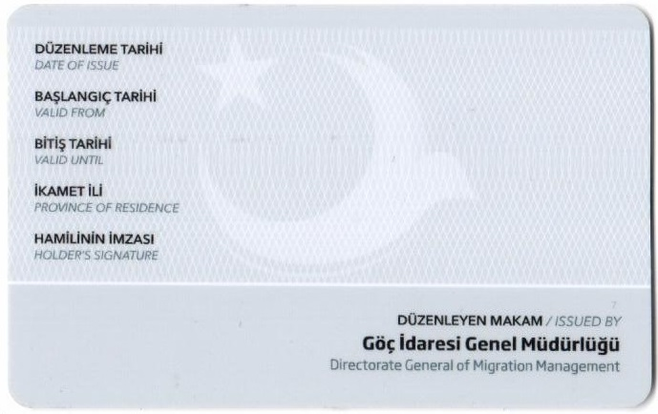
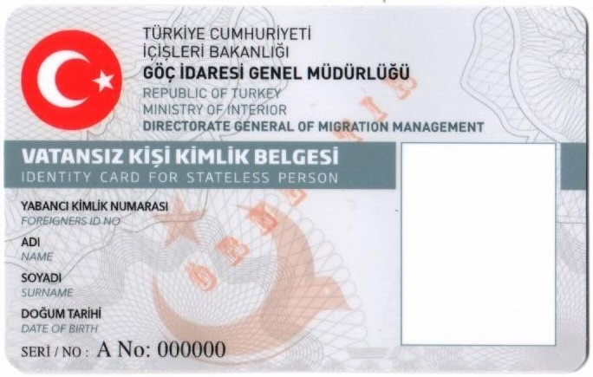

Göçmen Belgesi Sahipleri
Göç İdaresi Başkanlığı tarafından Türk soylulara düzenlenen Göçmen Belgesi örneği aşağıda paylaşılmaktadır. Bu yabancılar aşağıdaki belgeyle iller arası seyahat edebilir.
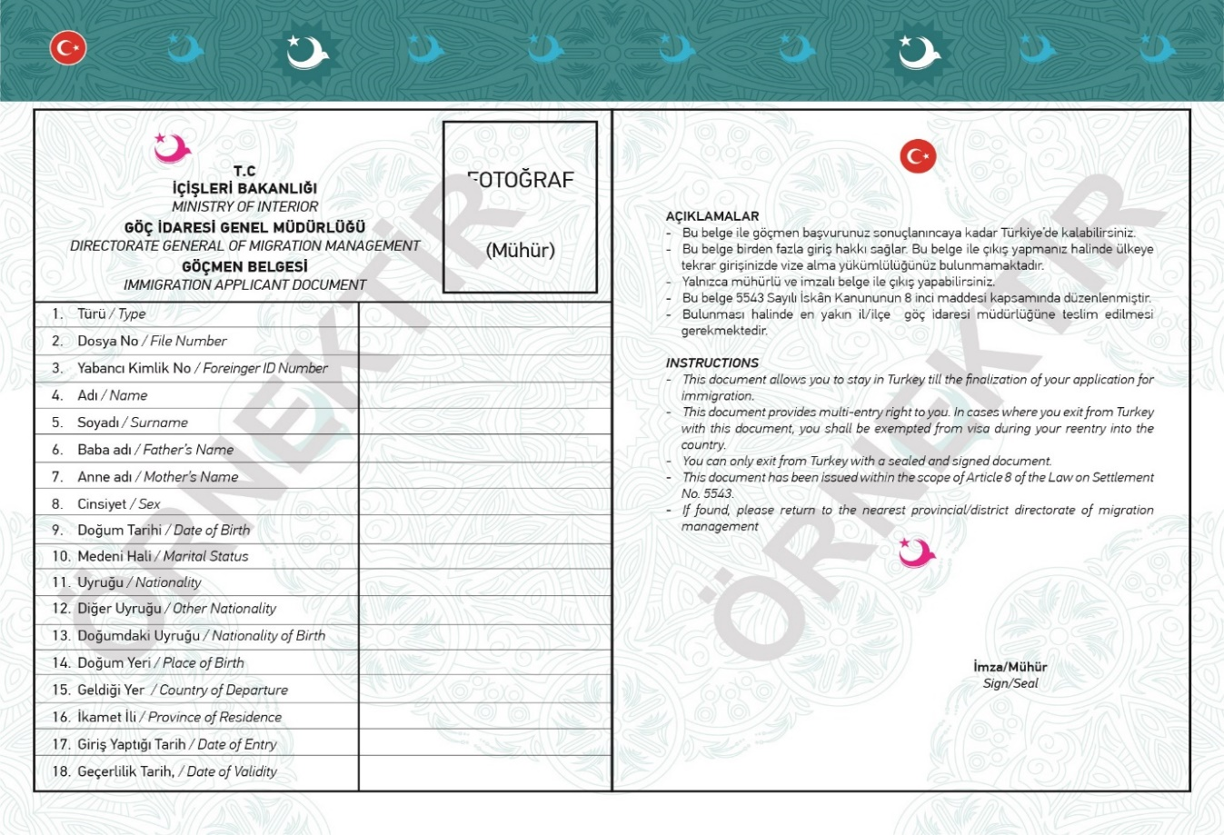

İdari Gözetimi Sonlandırılan Düzensiz Göçmenler
Sınır dışı işlemleri tamamlanana kadar belirli bir ilde bildirim yükümlülüğüne tabi tutulan ancak çeşitli gerekçelerle başka bir ile seyahatine izin verilen düzensiz göçmenlere Valilikler (İl Göç İdaresi Müdürlükleri) tarafından Yol İzin Belgesi düzenlenmektedir. Bu yabancılar, aşağıdaki belgeyle iller arası seyahat edebilir.
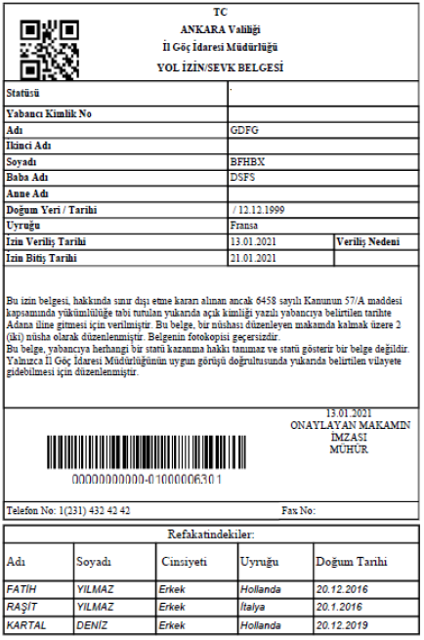

Çıkış İzin Belgesi Verilen Düzensiz Göçmenler
Ülkemizden ayrılmak üzere kendi başına çıkış yapacak olan düzensiz göçmenlere Valilikler (İl Göç İdaresi Müdürlükleri) tarafından verilen Çıkış İzin Belgesi örneği aşağıda paylaşılmaktadır. Bu yabancılar aşağıdaki belgeyle iller arası seyahat edebilir.
